2026年浙江省高考化学选考总复习仿真模拟训练（二）

可能用到的相对原子质量：H：1 Li：7 C：12 N：14 O：16 Si：28 S：32 Cl：35.5 Cu：64
一、选择题（本大题共16小题，每小题3分，共48分。每小题列出的四个备选项中只有一个是符合题目要求的，不选、多选、错选均不得分）
1.下列物质中含有非极性键的是（ ）
A.NaCl B.HClO
C.CO₂ D.C₂H₆
2.下列说法中，不正确的是（ ）
A.铬酸作氧化剂，可使铝制品的表面产生致密的氧化膜
B.La-Ni合金的氢化物受热不易分解，可以作为储氢合金
C.液态的氯乙烷汽化时吸收大量热量，具有冷冻麻醉作用
D.TiO₂是性质稳定的白色颜料，可用于制造橡胶、造纸
3.下列化学用语表示不正确的是（ ）
A.石膏的化学式：CaSO₄·2H₂O
B.中子数为18的氯原子${\text{：}}_{17}^{35}$Cl
C.HCl中σ键形成过程：
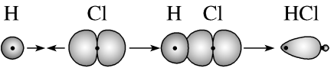
D.用电子式表示MgCl₂形成过程：
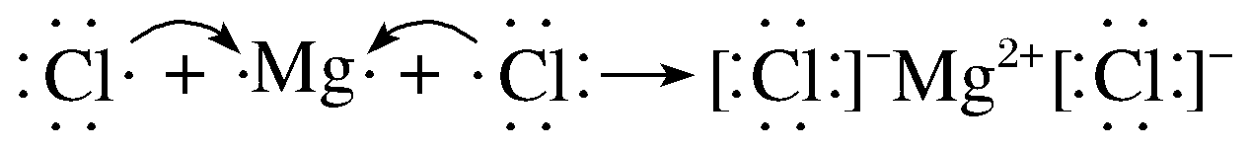
4.根据元素周期表，下列说法不正确的是（ ）
A.原子半径：B＞C＞N
B.与水反应的剧烈程度：Li＜Na＜K
C.酸性：B（OH）₃＜Al（OH）₃
D.分子极性：H₂S＜H₂O
5.关于化学试剂和实验安全，下列选项中说法正确的是（ ）
A.若不慎将盐酸沾到皮肤上，应立即用湿抹布擦净，再用大量水冲洗湿抹布
B.实验室利用如图装置制备、收集NH₃时，完成收集后，立即将导管插入盛有稀硫酸的烧杯中，吸收多余的NH₃，防止污染
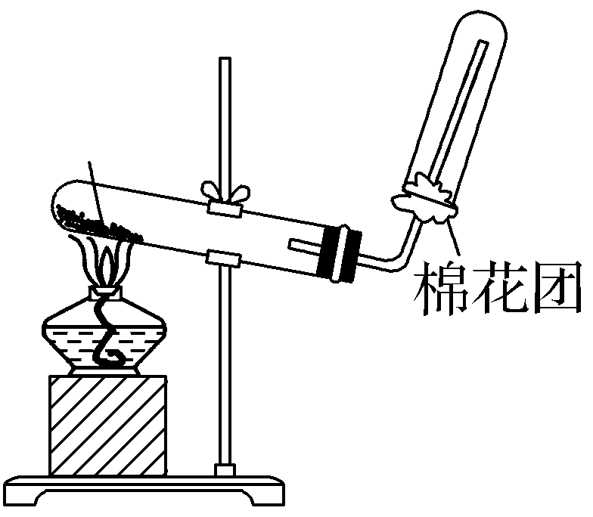
C.FeCl₃溶液用于蚀刻不锈钢广告牌上的图形和文字，体现了氧化性
D.如果含氯苯的有机废液没有回收利用的价值，可用焚烧法处理后直接排放
6.关于硫的性质，下列说法不正确的是（ ）
A.浓硫酸可干燥SO₂
B.S与Cu在加热条件下反应生成Cu₂S
C.向Na₂S和Na₂SO₃的混合溶液中滴加稀硫酸，溶液变浑浊，说明氧化性：S$O_{4}^{2－}$＞S
D.1 mol FeS₂与氧气在沸腾炉中完全反应生成Fe₂O₃和SO₂时，转移11 mol电子
7.下列物质的结构或性质不能说明其用途的是（ ）
A.明矾水解可以产生胶体，故明矾可作为消毒剂
B.聚乙炔具有共轭大π键体系，可用于制备导电高分子材料
C.十二烷基磺酸根离子有亲水基团和疏水基团，故可作为表面活性剂
D.铁粉具有还原性，可以作为食品脱氧剂
8.下列离子方程式正确的是（ ）
A.Al与NaOH溶液反应：2Al＋2OH－＋6H₂O 2[Al（OH）₄]－＋3H₂↑
B.向银氨溶液中加入过量的盐酸：[Ag（NH₃）₂]OH＋3H＋＋Cl－ AgCl↓＋2N$H_{4}^{＋}$＋H₂O
C.用石墨电极电解稀NaCl溶液：2Na＋＋2Cl－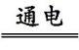2Na＋Cl₂↑
D.向NaHS溶液中滴加少量CuSO₄溶液：Cu^{2＋}＋HS－ CuS↓＋H＋
9.一种有机催化剂催化修饰色氨酸的反应如图所示。下列说法正确的是（ ）
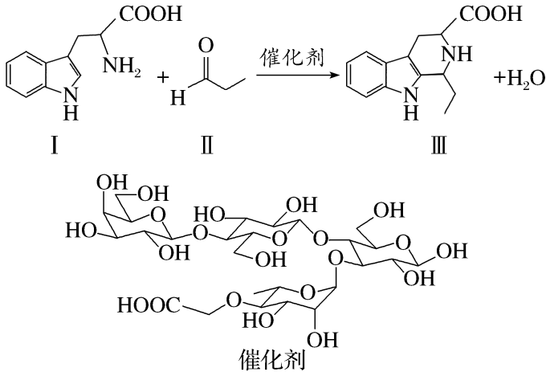
A.Ⅰ中所有碳原子一定共平面
B.生成Ⅲ的反应类型为消去反应
C.Ⅱ能使酸性高锰酸钾和溴水褪色，且原理相同
D.该反应的催化剂属于糖类
10.碘及其化合物广泛用于医药、染料等方面。I₂的一种制备方法如图所示。
已知，氧化性：Cl₂＞I$O_{3}^{－}$＞Fe^{3＋}。
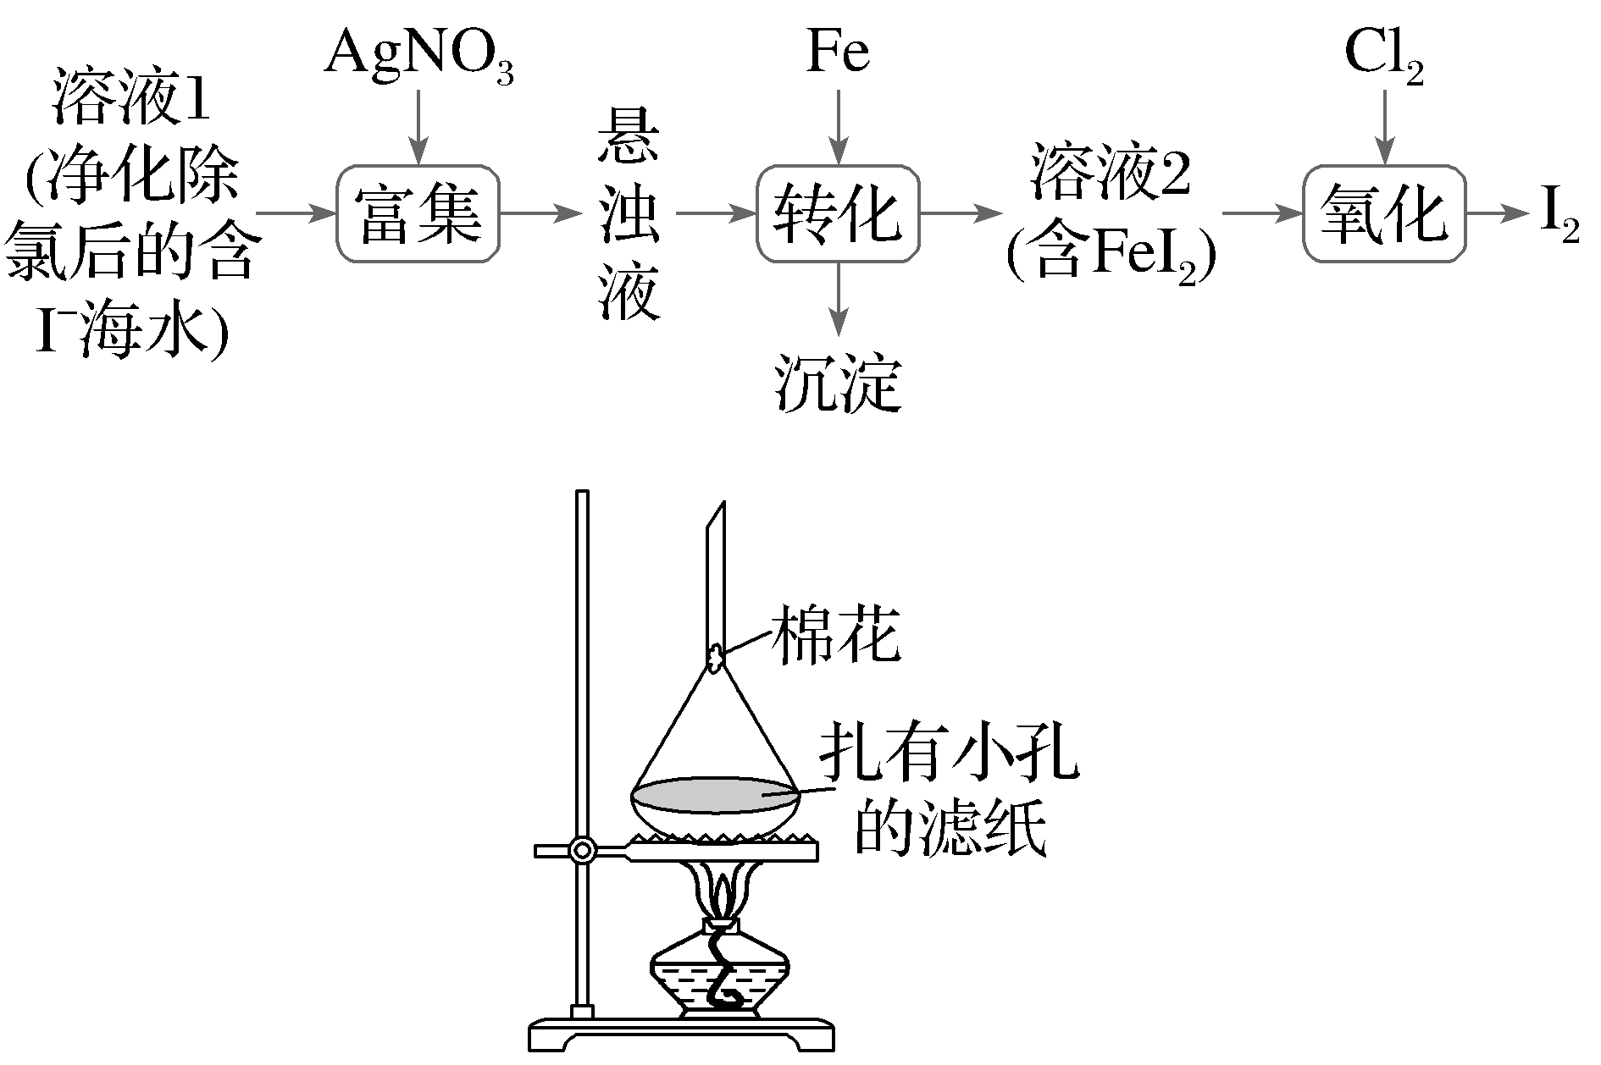
下列说法错误的是（ ）
A.碘离子浓度：溶液2＞溶液1
B.加入Fe后进行转化的化学方程式为Fe＋2AgI FeI₂＋2Ag
C.氧化得到的粗碘可用如图装置纯化
D.氧化步骤中Cl₂的物质的量超过FeI₂时就会降低碘单质的回收率
11.水煤气变换反应的原理为CO（g）＋H₂O（g）$⇌$CO₂（g）＋H₂（g），将各0.5 mol的CO和H₂O混合气体投入容积可变的密闭容器中，于不同的温度下测得反应物的物质的量分数（φ）随时间变化关系如图所示。
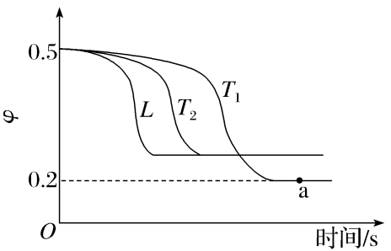
下列说法不正确的是（ ）
A.温度：T₂高于T₁
B.升高温度，正反应速率增大的倍数小于逆反应速率
C.恒温恒容下，在状态a容器中再充入1.8 mol CO和2.7 mol CO₂，平衡不移动
D.在T₂时，反应物的物质的量投入加倍，则φ随时间变化可能为曲线L
12.某新型锂离子电池是以嵌锂非晶硅薄膜（Li_{x}Si）和钴酸锂（LiCoO₂）薄膜为电极的二次电池，充电时，Li＋嵌入非晶硅薄膜，放电时发生脱嵌，工作原理如图所示。
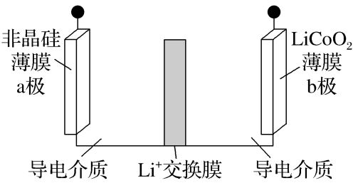
下列说法正确的是（ ）
A.充电时，b极接电源的负极
B.充电时，a极的电极反应式为xe－＋xLi＋ xLi
C.放电时，外电路通过1 mol e－，b极质量增加7 g
D.放电时，Li＋穿过Li＋交换膜向a极移动
13.Li、N形成的一种化合物的结构如图1所示，下列说法不正确的是（ ）
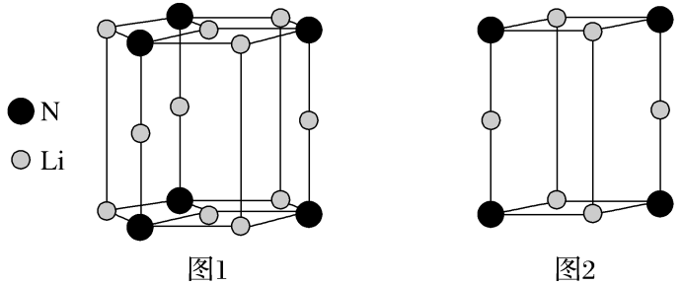
A.该化合物的化学式为Li₃N
B.冶炼金属锂时，不能用氮气作为保护气
C.将该物质投入热的浓NaOH溶液中能产生使湿润的红色石蕊试纸变蓝的气体
D.图2为该化合物的一个晶胞
14.某研究小组以Na＋作模板按以下路线制备高效相转移催化剂15-冠-5（部分反应条件及试剂已简化）：
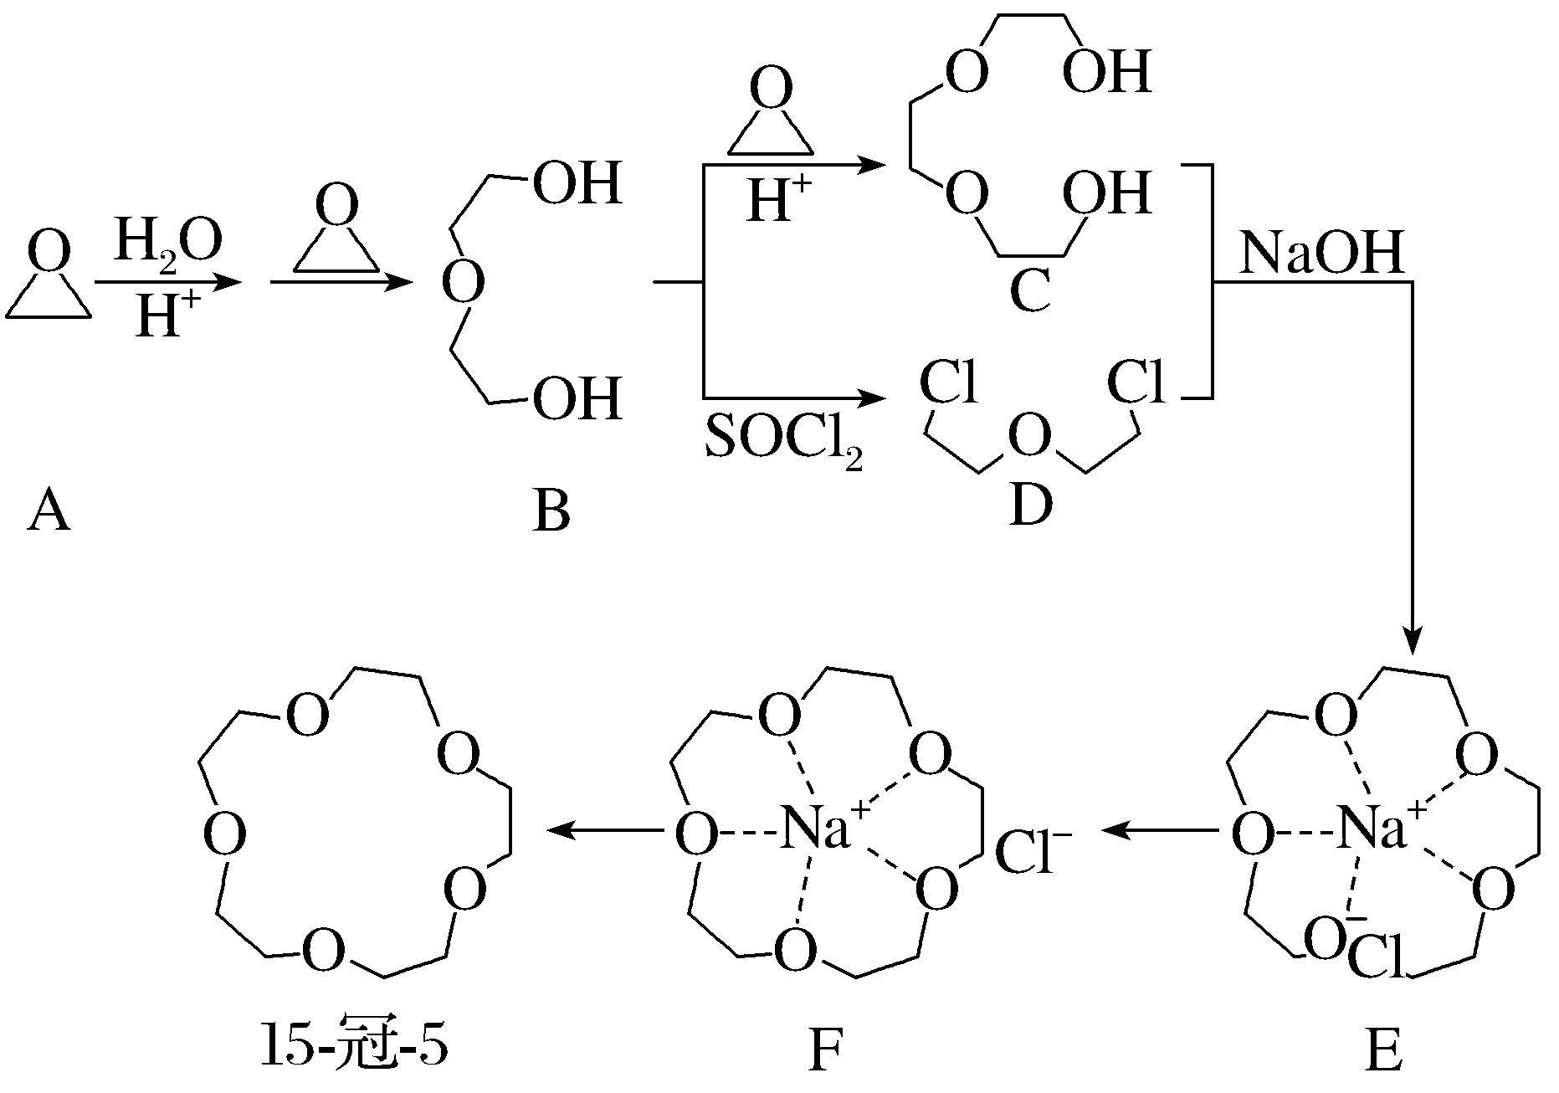
下列说法正确的是（ ）
A.化合物A与15-冠-5是同系物
B.A→E过程中，H＋和OH－都是催化剂
C.1个D分子中有4个手性碳原子
D.利用上述流程的原理，改用KOH可以制备18-冠-6（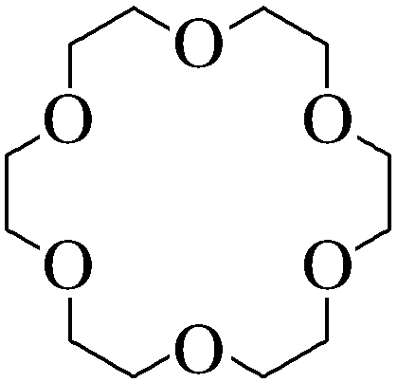）
15.25 ℃时，K_{sp}（CaC₂O₄）＝4.0×10^{－8}，H₂C₂O₄的K_{a1}＝5.0×10^{－2}，K_{a2}＝5.4×10^{－5}，lg 2≈0.3。下列有关说法不正确的是（ ）
A.2HC₂$O_{4}^{－}⇌$H₂C₂O₄＋C₂$O_{4}^{2－}$，K＝1.08×10^{－3}
B.CaC₂O₄饱和溶液中，－lg[c（Ca^{2＋}）]≈3.7
C.0.1 mol CaC₂O₄固体可全部溶于1 L 0.2 mol·L^{－1}HCl溶液中
D.KHC₂O₄溶液中滴加KOH溶液至中性时，溶液中$\frac{c\text{（}K^{＋}\text{）}}{c\text{（}HC_{2}O_{4}^{－}\text{）}}$＝1 081

16.以卤水（主要以I－形式存在）为原料提取碘的工艺流程如下：
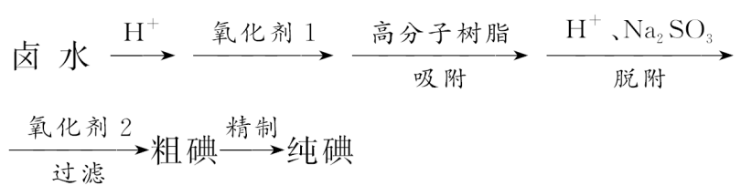
下列说法不正确的是（ ）
A.氧化剂1可以是H₂O₂，也可以是适量的Cl₂
B.“吸附”步骤中，高分子树脂能与I₂形成共价键，达到富集碘元素的目的
C.“脱附”的离子方程式：I₂＋S$O_{3}^{2－}$＋H₂O 2I－＋S$O_{4}^{2－}$＋2H＋
D.“精制”过程可以是加热升华，再冷凝
二、非选择题（本大题共4小题，共52分）
17.（16分）氟元素在医疗、生活和工业等多个领域发挥着重要作用。请回答：
（1）第ⅦA族元素又称为卤族元素，下列关于卤族元素的表达中正确的是 （填字母）。（2分）
A.F、Cl、Br、I第一电离能逐渐减小
B.基态溴原子的核外电子排布式：[Ar]4s²4p⁵
C.微粒半径比较：r（Cl－）＞r（Cl）＞r（Cl＋）
D.Cl$O_{3}^{－}$的VSEPR模型为平面三角形
（2）NF₃是微电子工业中一种优良的等离子蚀刻气体，可用以下方法制备：4NH₃＋3F₂ NF₃＋3NH₄F。
①比较键角的大小：NH₃ （填“＞”“＜”或“＝”）NF₃。（1分）
②比较配位键的强弱：H₃N→BF₃ （填“＞”“＜”或“＝”）F₃N→BF₃。（2分）
（3）一般来说，晶体结构中阴、阳离子的配位数由结构中阴、阳离子半径的比值来决定。K＋的半径与N$H_{4}^{＋}$的半径非常接近。两种物质的晶胞结构如图所示：
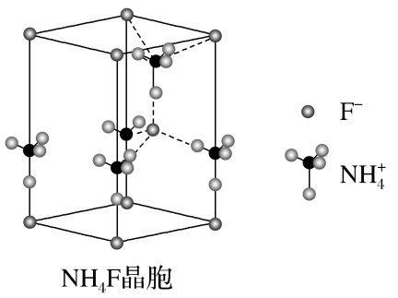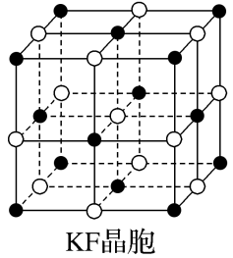
①NH₄F晶胞中，F－的配位数为 。（1分）
②NH₄F晶胞中的阴、阳离子配位数与KF不同的原因是
。（2分）
（4）湿法生产磷酸的废液中含有一种二元强酸H₂SiF₆，利用废液可以生产白炭黑和冰晶石（Na₃AlF₆）。过程如下：
步骤Ⅰ：向废液中加入Na₂SO₄溶液，过滤、洗涤，得到Na₂SiF₆固体。
步骤Ⅱ：Na₂SiF₆经过下列流程，分别得到白炭黑和冰晶石。
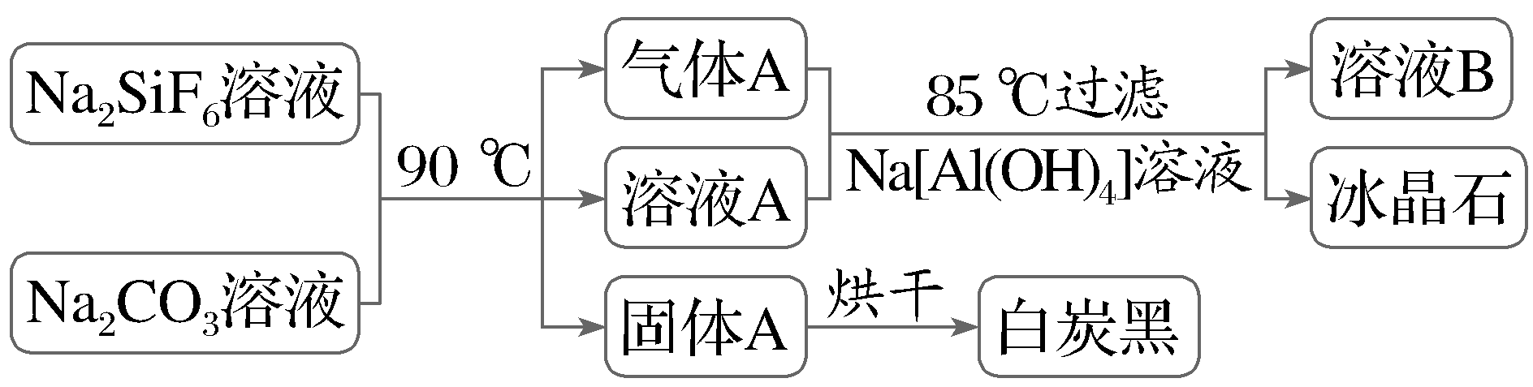
已知：Na₂SiF₆在水中的溶解度随温度的升高急剧增大，Na₂SiF₆溶液在加热的过程中会与水发生反应，生成的产物中没有Si—F键。K_{a}（HF）＝3.5×10^{－4}。
①写出步骤Ⅰ中的离子方程式： 。（2分）
②Na₂SiF₆溶液在长时间加热之后（忽略物质的挥发），溶液的pH （填“增大”“减小”或“不变”）。（2分）
③白炭黑的主要成分是 （写化学式）。（2分）
④写出生产冰晶石的化学方程式：
。（2分）
18.（12分）乙酸乙酯在工业上有着广泛的用途。以乙烯、乙酸为原料，硫酸或杂多酸作催化剂制备乙酸乙酯，反应原理为CH₂ CH₂（g）＋CH₃COOH（g）$⇌$CH₃COOC₂H₅（l） ΔH。回答下列问题：
（1）一定条件下，在一个密闭容器中，通入各1 mol的乙烯和乙酸气体，发生上述反应。
①若保持温度和压强不变，下列描述能说明反应已达化学平衡的是 （填字母）。（2分）
A.单位时间内，消耗乙烯和生成乙酸的物质的量相同
B.容器内混合气体的密度不再变化
C.C₂H₄的浓度不再变化
D.体系中乙烯和乙酸的转化率相等
②分别在压强p₁和p₂下，相同时间内测得乙酸乙酯的产率随温度的变化如图。在其他条件不变的情况下，若p₁大于p₂，在图中画出p₂的曲线。（2分）
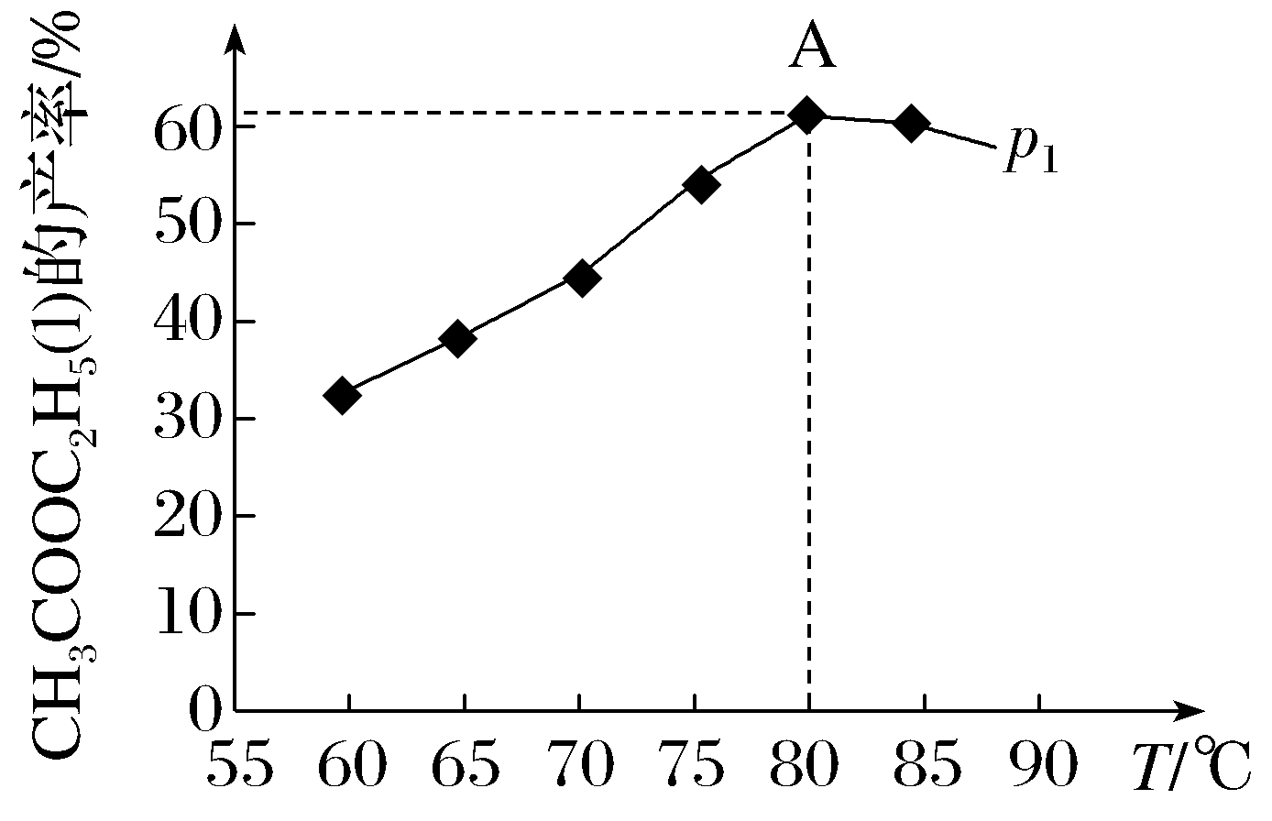
（2）工业上多采用乙酸过量的方法，将合成塔中乙酸、乙醇和硫酸混合液加热至110 ℃左右发生酯化反应并回流，直到塔顶温度达到70～71 ℃，开始从塔顶出料。
已知纯物质和相关恒沸混合物的常压沸点如下表：

纯物质 | 沸点/℃ | 恒沸混合物  （质量分数） | 沸点/℃
乙醇 | 78.3 | 乙酸乙酯（0.92）＋  水（0.08） | 70.4
乙酸 | 117.9 | 乙酸乙酯（0.69）＋  乙醇（0.31） | 71.8
乙酸  乙酯 | 77.1 | 乙酸乙酯（0.83）＋  乙醇（0.08）＋  水（0.09） | 70.2
控制乙酸过量的作用是 。（2分）
（3）可通过电化学方法实现乙烯的转化，其原理如图所示（均为惰性电极）。图中M极上的电极反应式为 。（2分）
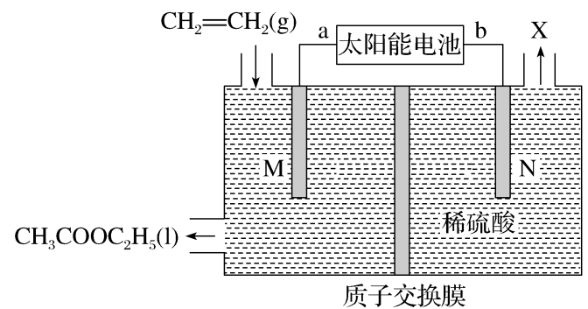
（4）在水中，硫酸是一种强酸，但实际上只有第一步电离是完全的，第二步电离并不完全，电离方程式可表示为H₂SO₄ H＋＋HS$O_{4}^{－}$，HS$O_{4}^{－}⇌$H＋＋S$O_{4}^{2－}$。0.100 mol·L^{－1}的稀硫酸中，c（H＋）＝0.109 mol·L^{－1}，求硫酸第二步电离的电离常数 （结果保留三位有效数字）。（2分）
（5）乙烯（CH₂ CH₂）与乙酸（CH₃COOH）的直接加成反应在常规条件下难以发生，但在强酸的催化作用下可发生加成反应生成乙酸乙酯。反应机理可以表示为
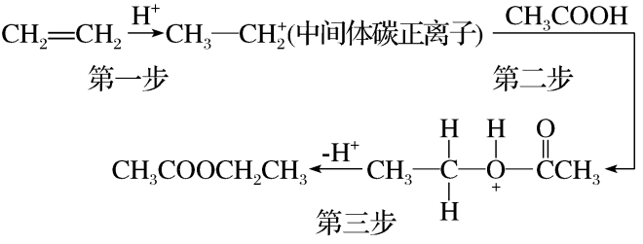
试从化学键的角度解释在强酸的催化作用下，第二步和第三步加快了反应速率的原因：

。（2分）
19.（10分）某研究小组以大理石为原料制备CaO₂。
步骤一：
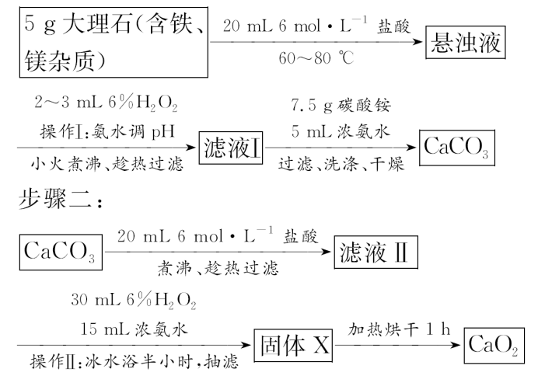
步骤二：
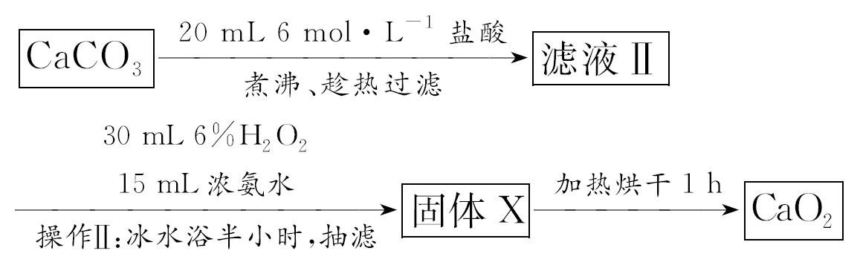
已知：①从溶液中制得的过氧化钙含结晶水（CaO₂·8H₂O），在100 ℃脱水生成无色CaO₂，加热至350 ℃左右，CaO₂迅速分解生成CaO。
②CaO₂难溶于水，不溶于乙醇与丙醇。
（1）滤液Ⅰ中主要溶质的化学式为 。（2分）
（2）下列说法不正确的是 （填字母）。（2分）
A.步骤一的目的是除去铁、镁，得到较纯净的CaCO₃
B.由固体X制得CaO₂，为了得到颗粒较细的产品，一般采用高温烘干
C.步骤二中为了使CaCO₃充分溶解，一般加入过量的盐酸
D.操作Ⅱ冰水浴是为了防止反应过于剧烈，同时减少反应物的损失
（3）整个制备过程中多次提到了趁热过滤，但在普通过滤操作的过程中由于过滤时间长，往往在过滤的过程中产品或杂质由于冷却而析出，从而影响了产品的质量和产量。某小组将过滤装置进行如下调整，以达到快速过滤的目的，设备X的名称是 。（2分）
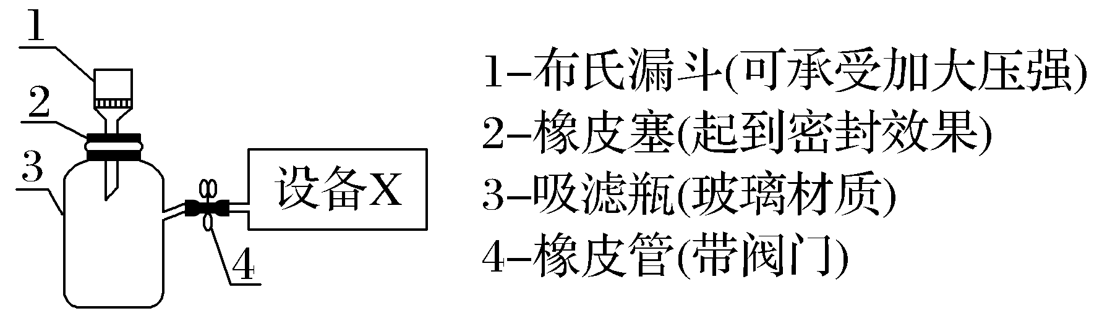
（4）CaO₂含量的测定
准确称取0.100 0 g CaO₂样品于250 mL锥形瓶中，加入50 mL水和15 mL 2 mol·L^{－1}HCl溶液振荡溶解，再加入3滴0.05 mol·L^{－1}MnSO₄溶液，立即用0.025 00 mol·L^{－1}KMnO₄溶液滴定，平行测定三次，平均消耗KMnO₄溶液20.00 mL。
①样品中CaO₂的质量分数为 （高锰酸钾浓度较低时不能氧化Cl－）。（2分）
②滴定过程中加入MnSO₄溶液的作用是
。（2分）
20.（14分）某研究小组通过下列路线合成抗失眠药物卤沙唑仑。
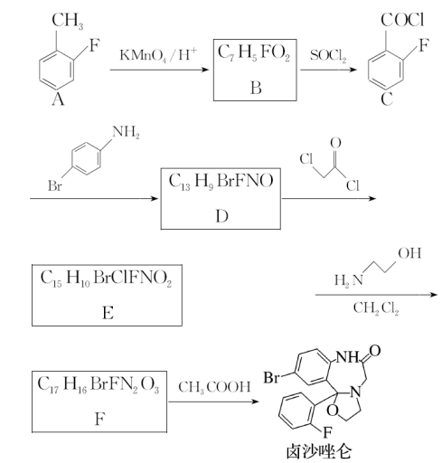
已知：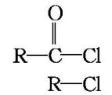＋R'NH₂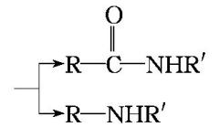。
请回答：
（1）化合物B中的官能团的名称是 。（2分）
（2）化合物D的结构简式是 。（2分）
（3）下列说法不正确的是 （填字母）。（3分）
A.A也可通过在Fe的催化下与Cl₂发生三取代反应再水解转化为B
B.化合物B的酸性比苯甲酸强
C.与—NH₂的反应活性：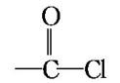大于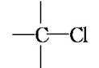
D.化合物F→卤沙唑仑依次发生加成和消去两步反应
（4）写出D→E的化学方程式：
。（2分）
（5）设计以乙烯为原料合成化合物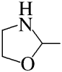的路线。（用流程图表示，无机试剂任选）。（3分）
（6）写出2种同时符合下列条件的化合物C的同分异构体的结构简式（不考虑立体异构体）： 。（2分）
①分子中只含一个六元环，且不为苯环，环中无—C≡C—；
②¹H-NMR谱检测表明：分子中共有2种不同化学环境的氢原子。

1.D C₂H₆分子中存在C—C非极性键，D正确。
2.B 铬酸作为氧化剂可使铝表面发生钝化反应，生成致密的保护膜，起到防护作用，A正确；储氢合金（如La-Ni合金）应具备在适当条件下可逆吸、放氢的性质，若其氢化物“受热不易分解”，则无法释放储存的氢气，无法作为储氢材料，B错误；液态氯乙烷汽化吸热，使局部组织快速冷却，产生冷冻麻醉效果，常用于运动损伤应急处理，C正确；二氧化钛化学性质稳定，无毒且遮盖力强，广泛用作白色颜料，应用于制造橡胶、造纸、涂料等行业，D正确。
3.D 石膏是二水合硫酸钙，化学式为CaSO₄·2H₂O，A项正确；中子数为18、质子数为17的氯原子的质量数为35，表示为$_{17}^{35}$Cl，B项正确；HCl中σ键是H原子的1s能级（原子轨道为球形）的单电子与Cl原子的3p能级（原子轨道为哑铃形）的未成对电子以“头碰头”的形式形成的，C项正确；用电子式表示MgCl₂的形成过程为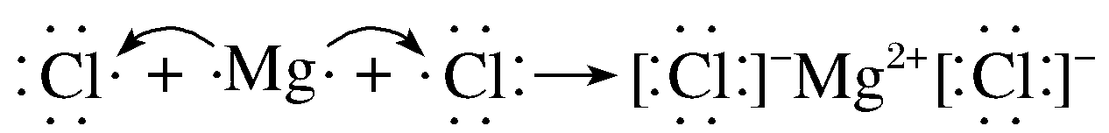，D项错误。
4.C 同周期主族元素从左到右，原子半径减小，原子半径：B＞C＞N，A项正确；同主族元素从上到下，金属性逐渐增强，金属单质与水反应的剧烈程度逐渐变大，与水反应的剧烈程度：Li＜Na＜K，B项正确；同主族元素从上到下，非金属性逐渐减弱，最高价氧化物对应的水化物的酸性逐渐减弱，酸性：B（OH）₃＞Al（OH）₃，C项错误；同主族元素从上到下，非金属性逐渐减弱，电负性逐渐减弱，结构相似的H₂S、H₂O，H₂O分子极性较大，D项正确。
5.C 不慎将盐酸沾到皮肤上，要立即用大量的水冲洗，然后涂上3％～5％的碳酸氢钠溶液，A错误；氨气极易溶于水，反应后立即将导管插入盛有稀硫酸的烧杯中会导致倒吸，B错误；FeCl₃溶液用于蚀刻不锈钢广告牌上的图形和文字，发生铁离子和铁生成亚铁离子的反应，体现了铁离子的氧化性，C正确；含氯苯的有机废液燃烧后会生成含氯污染物，故通过焚烧法处理后仍需对废气进行处理，而不能直接排放，D错误。
6.C SO₂是酸性气体，可用酸性干燥剂浓硫酸干燥，A正确；S的氧化性较弱，只能将Cu氧化至低价态生成Cu₂S，B正确；向Na₂S和Na₂SO₃的混合溶液中滴加稀硫酸，溶液变浑浊，发生反应：2S^{2－}＋S$O_{3}^{2－}$＋6H＋ 3S↓＋3H₂O，S$O_{4}^{2－}$未参与反应，不能说明氧化性：S$O_{4}^{2－}$＞S，C错误；FeS₂与氧气在沸腾炉中完全反应生成Fe₂O₃和SO₂的化学方程式为4FeS₂＋11O₂ 2Fe₂O₃＋8SO₂，4 mol FeS₂参与反应时转移44 mol电子，1 mol FeS₂完全反应时转移11 mol电子，D正确。
7.A 明矾水解可以产生氢氧化铝胶体，但明矾不具有强氧化性，不能作消毒剂，明矾可用作絮凝剂，故A错误。
8.A Al与NaOH溶液反应生成四羟基合铝酸钠和氢气，离子方程式为2Al＋2OH－＋6H₂O 2[Al（OH）₄]－＋3H₂↑，A正确；向银氨溶液中加入过量的盐酸，生成氯化银沉淀和氯化铵，离子方程式为[Ag（NH₃）₂]＋＋OH－＋3H＋＋Cl－ AgCl↓＋2N$H_{4}^{＋}$＋H₂O，B错误；用石墨电极电解稀NaCl溶液，离子方程式为2Cl－＋2H₂O$\frac{\underline{通电}}{ }$2OH－＋Cl₂↑＋H₂↑，C错误；向NaHS溶液中滴加少量CuSO₄溶液，生成CuS、H₂S，离子方程式为Cu^{2＋}＋2HS－ CuS↓＋H₂S↑，D错误。
9.C Ⅰ 中含饱和碳原子，与饱和碳原子直接相连的4个原子构成四面体，所有碳原子不一定共平面，A错误；生成Ⅲ的反应是氨基与醛基先发生加成反应，再发生取代反应，B错误；Ⅱ含醛基，具有还原性，使酸性高锰酸钾溶液褪色是因为发生氧化反应，使溴水褪色是因为发生氧化反应，原理相同，C正确；催化剂的结构中含羧基和多个羟基，不符合糖类特征，不属于糖类，D错误。
10.D 利用Ag＋与I－生成碘化银沉淀，富集碘元素，再利用Fe的还原性置换出Ag，使I－大量存在于溶液2中，再利用Cl₂氧化I－获得I₂。溶液1中碘离子浓度较低，则碘离子浓度：溶液2＞溶液1，A正确；利用Ag＋与I－生成AgI沉淀，再利用Fe的还原性置换出Ag，加入Fe后进行转化的化学方程式为Fe＋2AgI FeI₂＋2Ag，B正确；碘单质易升华，加热粗碘，碘受热升华，遇冷凝华，可采用图中装置进行纯化，C正确；碘离子的还原性大于亚铁离子，“氧化”时氯气不足，则碘离子首先被氧化，反应为Cl₂＋FeI₂ FeCl₂＋I₂，若氯气过量，可以氧化亚铁离子，反应为3Cl₂＋2FeI₂ 2FeCl₃＋2I₂，故氧化步骤中Cl₂的物质的量超过FeI₂，即当n（FeI₂）∶n（Cl₂）＝2∶3时，不会降低单质碘的回收率，若n（FeI₂）∶n（Cl₂）＜2∶3时，则Cl₂会氧化碘单质得到I$O_{3}^{－}$，降低碘单质的回收率，D错误。
11.D 由题图可知，T₂温度下先达到平衡状态，说明T₂比T₁对应反应速率快，则温度：T₂＞T₁，A正确；由题图可知，升高温度，反应物的物质的量分数（φ）增大，说明升高温度平衡逆向移动，则正反应为放热反应，对放热反应而言，升高温度，正、逆反应速率都增大，但是正反应速率增大的倍数小于逆反应速率，B正确；状态a容器中，达到平衡时，消耗CO、H₂O的物质的量均为0.5 mol－0.2 mol＝0.3 mol，则生成CO₂、H₂的物质的量均为0.3 mol，平衡时K＝$\frac{\frac{0\text{.}3mol}{V}×\frac{0\text{.}3mol}{V}}{\frac{0\text{.}2mol}{V}×\frac{0\text{.}2mol}{V}}$＝$\frac{9}{4}$，再充入1.8 mol CO和2.7 mol CO₂，瞬时Q＝$\frac{\frac{3mol}{V}×\frac{0\text{.}3mol}{V}}{\frac{2mol}{V}×\frac{0\text{.}2mol}{V}}$＝$\frac{9}{4}$＝K，则平衡不移动，C正确；容积可变的密闭容器中，在T₂时，反应物的物质的量投入加倍，则容器的容积也加倍，容器中反应物的浓度不变，化学反应速率不变，达到平衡的时间不变，则φ随时间变化不可能为曲线L，D错误。
12.C 充电时，电解质的阳离子移向阴极，该电池充电时，Li＋嵌入非晶硅薄膜，因此充电时a极为阴极，放电时为负极。根据分析知，充电时，b极为阳极，接电源的正极，A错误；充电时，a极的电极反应式为xLi＋＋xe－＋Si Li_{x}Si，B错误；放电时，外电路通过1 mol e－，b极将嵌入1 mol Li＋，因此b极质量增加7 g，C正确；放电时，阳离子向正极移动，因此a极区的Li＋穿过Li＋交换膜向b极移动，D错误。
13.D 根据均摊法可知，晶胞中Li原子数为6×$\frac{1}{6}$＋2×$\frac{1}{2}$＋3×$\frac{1}{3}$＝3、N原子数为6×$\frac{1}{6}$＝1，该化合物的化学式为Li₃N，故A正确；Li、N₂能形成化合物Li₃N，冶炼金属锂时，不能用氮气作为保护气，故B正确；Li₃N在热的浓NaOH溶液中发生水解反应生成氢氧化锂和氨气，故C正确；晶胞是晶体结构的最小重复单元，图2无法在三维空间中堆叠，所以图2不是该化合物的一个晶胞，故D错误。
14.D 化合物A属于环醚，而15-冠-5属于冠醚，它们官能团的种类相同，但数目不相同，在分子组成上也不是相差若干个“CH₂”原子团，不是同系物，A不正确；A→B、B→C时，H＋作催化剂，但C＋D→E时，NaOH与C、D反应生成的HCl反应，从而促进反应的正向进行，所以OH－不是催化剂，B不正确；D分子的结构简式为ClCH₂CH₂OCH₂CH₂Cl，分子中不存在连接4个不同原子或原子团的碳原子，则D分子中没有手性碳原子，C不正确；15-冠-5适配Na＋，18-冠-6适配K＋，利用题述流程的原理，若改用KOH，可以制备18-冠-6（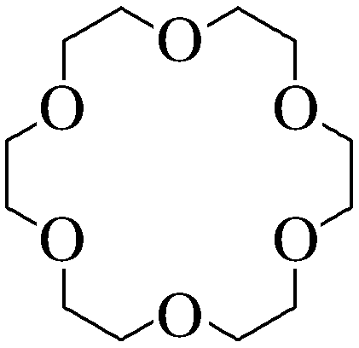），D正确。
15.C 反应2HC₂$O_{4}^{－}⇌$H₂C₂O₄＋C₂$O_{4}^{2－}$的平衡常数K＝$\frac{c\text{（}C_{2}O_{4}^{2－}\text{）·}c\text{（}H_{2}C_{2}O_{4}\text{）}}{c^{2}\text{（}HC_{2}O_{4}^{－}\text{）}}$＝$\frac{K_{a2}}{K_{a1}}$＝$\frac{5\text{.}4×10^{－5}}{5\text{.}0×10^{－2}}$＝1.08×10^{－3}，故A正确；CaC₂O₄饱和溶液中c（Ca^{2＋}）＝c（C₂$O_{4}^{2－}$）＝$\sqrt{K_{sp}\text{（}CaC_{2}O_{4}\text{）}}$＝$\sqrt{4\text{.}0×10^{－8}}$ mol·L^{－1}＝2.0×10^{－4} mol·L^{－1}，－lg[c（Ca^{2＋}）]＝－lg （2.0×10^{－4}）≈3.7，故B正确；CaC₂O₄固体完全溶解时反应为CaC₂O₄＋2H＋ H₂C₂O₄＋Ca^{2＋}，其平衡常数K＝$\frac{c\text{（}Ca^{2+}\text{）·}c\text{（}H_{2}C_{2}O_{4}\text{）}}{c^{2}\text{（}H^{＋}\text{）}}$＝$\frac{K_{sp}\text{（}CaC_{2}O_{4}\text{）}}{K_{a1}\text{·}K_{a2}}$＝$\frac{4\text{.}0×10^{－8}}{5\text{.}0×10^{－2}×5\text{.}4×10^{－5}}$≈1.48×10^{－2}＜10⁵，则0.1 mol CaC₂O₄固体不可能全部溶于1 L 0.2 mol·L^{－1} HCl溶液中，故C错误；KHC₂O₄溶液中滴加KOH溶液至中性时，c（H＋）＝c（OH－）＝10^{－7} mol·L^{－1}，电荷守恒关系为c（H＋）＋c（K＋）＝2c（C₂$O_{4}^{2－}$）＋c（HC₂$O_{4}^{－}$）＋c（OH－），$\frac{c\text{（}C_{2}O_{4}^{2－}\text{）}}{c\text{（}HC_{2}O_{4}^{－}\text{）}}$×10^{－7}＝K_{a2}＝5.4×10^{－5}，即$\frac{c\text{（}C_{2}O_{4}^{2－}\text{）}}{c\text{（}HC_{2}O_{4}^{－}\text{）}}$＝540，则溶液中$\frac{c\text{（}K^{＋}\text{）}}{c\text{（}HC_{2}O_{4}^{－}\text{）}}$＝1＋2×$\frac{c\text{（}C_{2}O_{4}^{2－}\text{）}}{c\text{（}HC_{2}O_{4}^{－}\text{）}}$＝1 081，故D正确。
16.B 由题给流程可知，卤水酸化后，通入氯气或加入过氧化氢等氧化剂将碘离子氧化为碘，用高分子树脂吸附溶液中的碘，向吸附后的树脂中加入亚硫酸钠溶液将碘还原为碘离子得到解脱液，向解脱液中通入氯气或加入过氧化氢等氧化剂将碘离子氧化为碘，得到粗碘，粗碘再升华纯化得到纯碘。由分析可知，卤水酸化后，通入氯气或加入过氧化氢等氧化剂将碘离子氧化为碘，故A正确；“吸附”步骤中，高分子树脂与I₂之间是通过范德华力连接的，故B错误；由分析可知，“脱附”发生的反应为亚硫酸钠与碘反应生成硫酸钠和HI，反应的离子方程式为I₂＋S$O_{3}^{2－}$＋H₂O 2I－＋S$O_{4}^{2－}$＋2H＋，故C正确；碘易升华，“精制”过程可以是加热升华，再冷凝，最终得到纯碘，故D正确。
17.（1）AC （2）①＞ ②＞ （3）①4 ②NH₄F晶胞中，每个N$H_{4}^{＋}$中有四个H原子与周围四个F－形成氢键，N、H、F原子在一条直线上，形成一个正四面体结构 （4）①2Na＋＋Si$F_{6}^{2－}\frac{\underline{ }}{ }$Na₂SiF₆↓ ②减小 ③SiO₂ ④6NaF＋2CO₂＋Na[Al（OH）₄] 2Na₂CO₃＋Na₃AlF₆↓＋2H₂O
解析：（1）元素周期表中同主族元素从上到下，元素第一电离能逐渐减小，则F、Cl、Br、I第一电离能逐渐减小，A正确；溴为35号元素，则基态溴原子的核外电子排布式为[Ar]3d¹⁰4s²4p⁵，B错误；同种元素的微粒中阴离子半径大于原子半径，原子半径大于阳离子半径，则微粒半径r（Cl－）＞r（Cl）＞r（Cl＋），C正确；Cl$O_{3}^{－}$中心氯原子的价层电子对数为3＋$\frac{1}{2}$×（7＋1－3×2）＝4，采取sp³杂化，则VSEPR模型为四面体形，D错误。（2）①由于电负性：F＞N＞H，则NF₃分子中成键电子对离N原子更远，两个N—F键之间的斥力较小，故NF₃中的键角更小，则键角：NH₃＞NF₃。②由于电负性：F＞N＞H，则NF₃中氮原子对孤电子对的吸引力强于NH₃，更难提供孤电子对与BF₃中的B形成配位键，则配位键的强弱：H₃N→BF₃＞F₃N→BF₃。（3）①由NH₄F晶胞图可知，晶胞中每个F－周围与其距离最近且相等的N$H_{4}^{＋}$的数量是4，则F－的配位数为4。②KF晶胞中只存在离子键，所以阴、阳离子配位数均为6，但在NH₄F晶胞中，每个N$H_{4}^{＋}$中有四个H原子与周围四个F－形成氢键，N、H、F原子在一条直线上，形成一个正四面体结构，不能像KF晶胞紧密堆积，因此NH₄F晶胞中的阴、阳离子配位数与KF不同。（4）Na₂SiF₆溶液在加热的过程中会与水发生反应，生成的产物中没有Si—F键，发生如下反应：Na₂SiF₆＋2H₂O SiO₂↓＋4HF＋2NaF，Na₂CO₃与HF反应：Na₂CO₃＋2HF 2NaF＋H₂O＋CO₂↑，则气体A为CO₂，溶液A的主要成分为NaF，固体A为SiO₂或SiO₂·nH₂O，烘干后得到白炭黑（SiO₂）；气体A（CO₂）、溶液A（NaF）与Na[Al（OH）₄]溶液发生反应：6NaF＋2CO₂＋Na[Al（OH）₄] 2Na₂CO₃＋Na₃AlF₆↓＋2H₂O，制备冰晶石，同时得到溶液B（Na₂CO₃溶液）。①湿法生产磷酸的废液中含有一种二元强酸H₂SiF₆，在水溶液中完全电离，向废液中加入Na₂SO₄溶液，过滤、洗涤，得到Na₂SiF₆固体，则离子方程式为2Na＋＋Si$F_{6}^{2－}\frac{\underline{ }}{ }$Na₂SiF₆↓。②根据分析可知，Na₂SiF₆溶液在加热条件下反应生成SiO₂、HF、NaF，产物中生成HF（弱酸），在长时间加热之后溶液的pH减小。③由分析可知，白炭黑的主要成分是SiO₂。④由分析可知，生产冰晶石的化学方程式为6NaF＋2CO₂＋Na[Al（OH）₄] 2Na₂CO₃＋Na₃AlF₆↓＋2H₂O。
18.（1）①A ②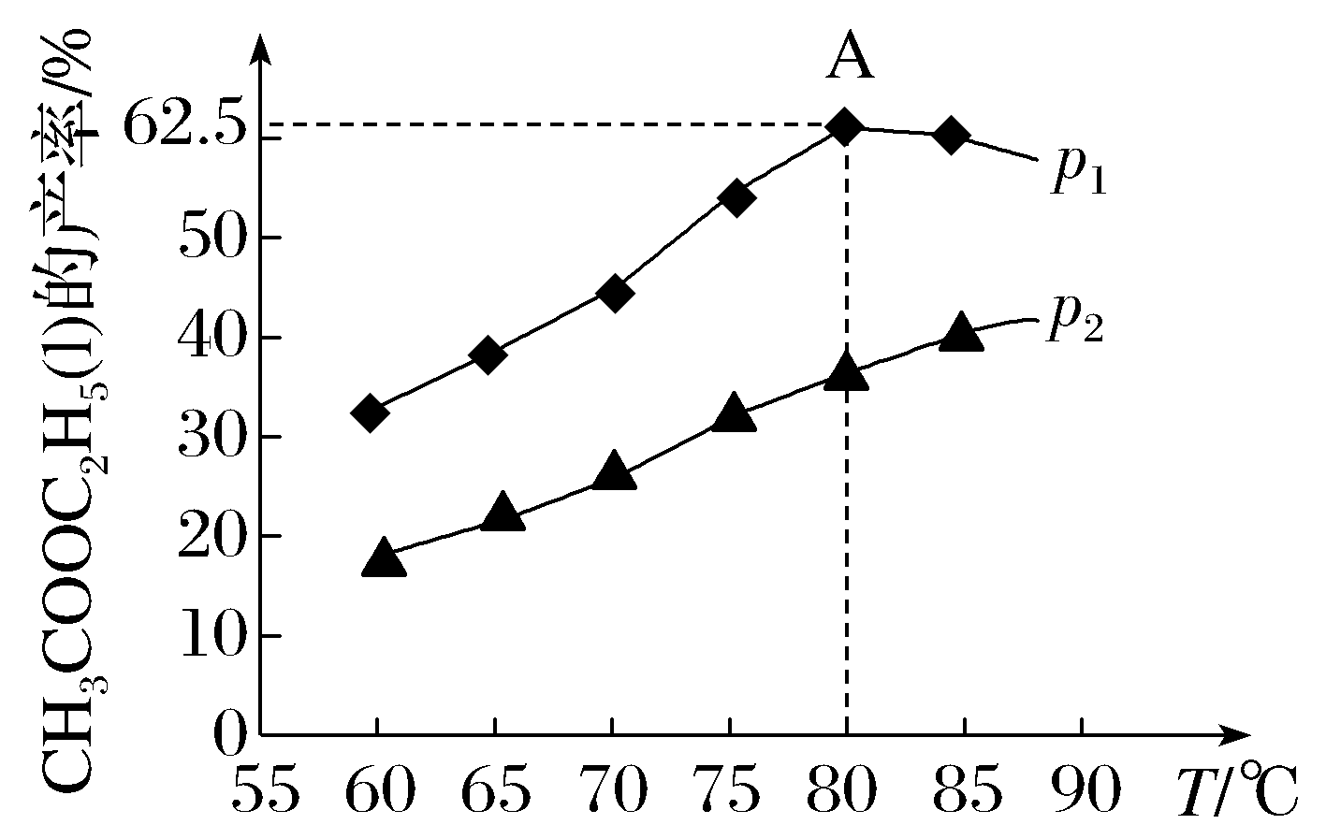
（2）提高乙醇的转化率，有利于后续产物的分离
（3）2CH₂ CH₂＋2H₂O－4e－ CH₃COOC₂H₅＋4H＋
（4）1.08×10^{－2}
（5）CH₃—C$H_{2}^{＋}$碳正离子的中心碳原子缺电子（sp²杂化），乙酸的羰基氧原子（O）具有孤电子对和高电负性，作为亲核试剂进攻碳正离子，形成新的C—O σ键，强酸环境维持了反应体系的质子浓度，促进乙酸分子中O—H键的极化，增强其亲核能力，从而降低亲核加成的能垒，降低了活化能
解析：（1）①单位时间内，消耗乙烯和生成乙酸的物质的量相同，说明正、逆反应速率相等，反应一定达到平衡状态，故选A；容器内两种气体的物质的量之比一直为1∶1，温度和压强不变，混合气体的密度是恒量，混合气体的密度不变，反应不一定达到平衡，故B错误；温度和压强不变，乙烯和乙酸的物质的量一直相等，K＝$\frac{1}{c^{2}\text{（}C_{2}H_{4}\text{）}}$，化学平衡常数只与温度有关，温度不变，化学平衡常数不变，则$\frac{1}{c^{2}\text{（}C_{2}H_{4}\text{）}}$是恒量，c（C₂H₄）不变，反应不一定达到平衡，故C错误；乙烯和乙酸的起始量均为1 mol，消耗量一直相等，故体系中乙烯和乙酸的转化率一直相等，体系中乙烯和乙酸的转化率相等，反应不一定达到平衡，故D错误。②由题图可知，在压强为p₁时，A点乙酸乙酯的产率最大，说明反应达到平衡，则A点之后曲线上的点都是平衡点，该反应为放热反应，其他条件相同时，有气体参加的反应，压强越大，化学反应速率越快。（2）乙酸乙酯和乙醇的沸点相差不大，且互溶，则控制乙酸过量可以促进平衡正向移动，提高乙醇的转化率，还有利于乙酸乙酯的分离。（3）M极上发生的反应是乙烯生成乙酸乙酯的反应，碳元素化合价由－2升高为－1，发生氧化反应，则M极是阳极，a为正极、b为负极；根据得失电子守恒、电荷守恒、原子守恒，可知M电极反应式为2CH₂ CH₂＋2H₂O－4e－ CH₃COOC₂H₅＋4H＋。（4）0.100 mol·L^{－1}的稀硫酸中，c（H＋）＝0.109 mol·L^{－1}，硫酸第一步完全电离，可电离出0.100 mol·L^{－1}的H＋，故第二步电离出0.009 mol·L^{－1}的H＋和S$O_{4}^{2－}$，c（HS$O_{4}^{－}$）＝（0.100－0.009）mol·L^{－1}＝0.091 mol·L^{－1}，K_{a2}＝$\frac{c\text{（}H^{＋}\text{）·}c\text{（}SO_{4}^{2－}\text{）}}{c\text{（}HSO_{4}^{－}\text{）}}$＝$\frac{0\text{.}109×0\text{.}009}{0\text{.}091}$≈1.08×10^{－2}。
19.（1）CaCl₂、NH₄Cl （2）BC （3）抽气泵 （4）①90％
②作催化剂，加快高锰酸钾对H₂O₂的氧化速度
解析：（1）滤液Ⅰ中主要溶质的化学式为CaCl₂、NH₄Cl。（2）A项，大理石中含有铁、镁杂质，经步骤一操作得到CaCO₃，所以步骤一的目的是除去铁、镁，得到较纯净的CaCO₃；B项，根据已知信息①，加热至350 ℃左右，CaO₂迅速分解生成CaO，则由固体X制得CaO₂，不能采用高温烘干，错误；C项，由流程可知，加入过量的盐酸会引入杂质，故不能加入过量盐酸，错误；D项，过氧化氢受热易分解，所以操作Ⅱ冰水浴是为了防止反应过于剧烈，同时减少反应物的损失，正确。（3）由调整后的过滤装置能达到快速过滤的目的，结合装置特点可知为抽滤，设备X的名称是抽气泵。（4）①高锰酸钾浓度较低时不能氧化Cl－，根据电子转移守恒可以得到定量关系式：2KMnO₄～5H₂O₂～5CaO₂， 0.100 0 g CaO₂样品中CaO₂的物质的量为$\frac{5}{2}$×0.020 L×0.025 00 mol·L^{－1}＝0.001 25 mol，该样品中CaO₂的质量分数为$\frac{0\text{.}001 25mol×72 g\text{·}mol^{－1}}{0\text{.}100 0 g}$×100％＝90％。②滴定过程中加入MnSO₄溶液的作用是作催化剂，加快高锰酸钾对H₂O₂的氧化速度。
20.（1）羧基、碳氟键 （2）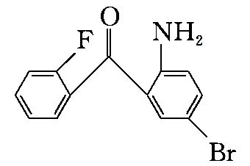 （3）AD
（4）＋ClCH₂COCl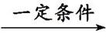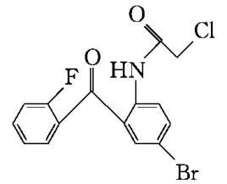＋HCl
（5）CH₂ CH₂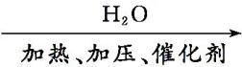CH₃CH₂OH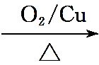CH₃CHO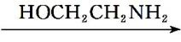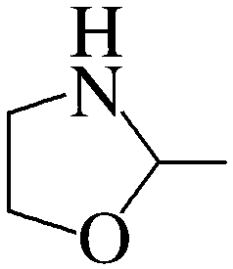
（6）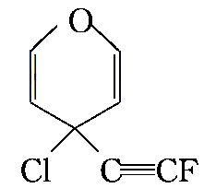、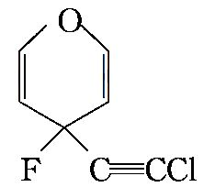
解析：根据B的分子式及C的结构简式知，A发生氧化反应生成的B为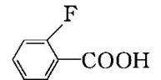，根据D的分子式、卤沙唑仑的结构简式知，C发生取代反应生成的D为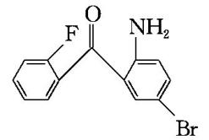，根据E的分子式知，D发生取代反应生成的E为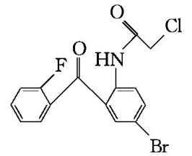，根据卤沙唑仑的结构简式、F的分子式知，E中氯原子被取代生成F：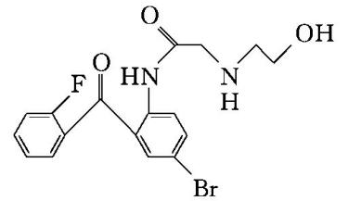，F发生加成和取代反应生成卤沙唑仑。（3）A.A中甲基上的氢原子被氯原子取代，需要光照条件而不是Fe作催化剂，错误；B.B为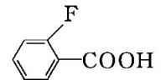，—F为吸电子基团，导致羧基易电离出氢离子，则化合物B的酸性比苯甲酸强，正确；C.烃基是推电子基团，羰基中O原子电负性较大，则—COCl中C—Cl的极性大于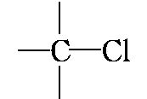中C—Cl的极性，则与—NH₂的反应活性：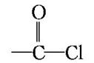大于，正确；D.化合物F→卤沙唑仑发生加成和取代反应，错误。（5）以乙烯为原料合成化合物，乙烯和水发生加成反应生成乙醇，乙醇发生催化氧化反应生成乙醛，乙醛和H₂NCH₂CH₂OH发生取代反应生成目标产物，合成路线为CH₂ CH₂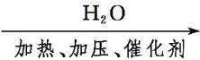CH₃CH₂OHCH₃CHO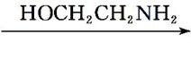。（6）由题干路线图信息可知，化合物C的分子式为C₇H₄OFCl，不饱和度为5，化合物C的同分异构体同时符合下列条件：①分子中只含一个六元环，且不为苯环，环中无—C≡C—；②¹H-NMR谱检测表明：分子中共有2种不同化学环境的氢原子，符合条件的结构简式为、等。

